SILKKIPAPERIMAALAUS: OHJEET
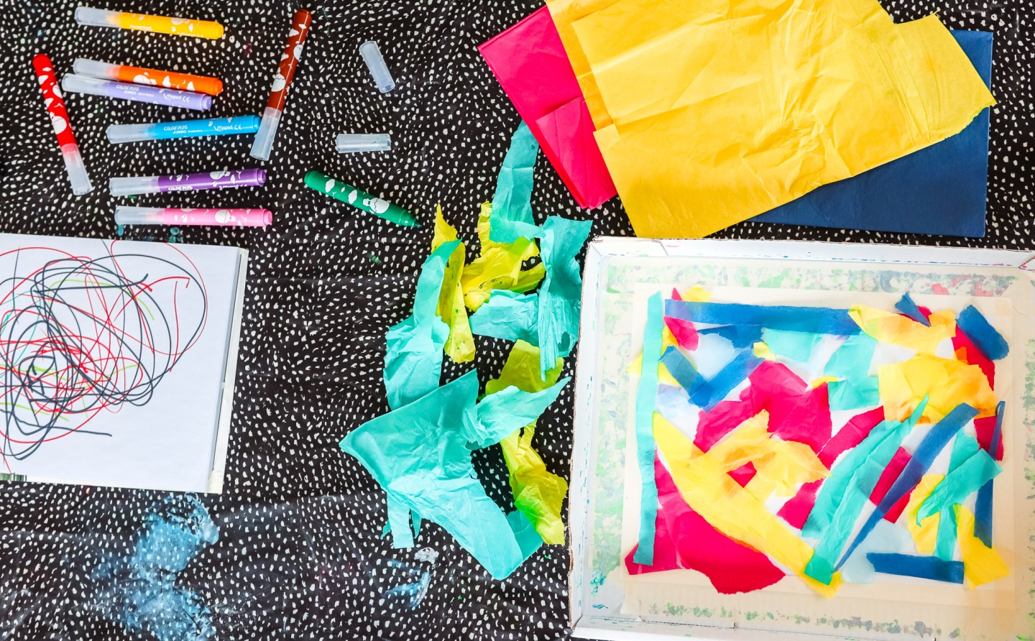
Tarvitset silkkipaperimaalaukseen seuraavia välineitä:
- valkoista paperia, mieluiten jotain vähän paksumpaa kuten akvarellipaperia tai kartonkia
- silkkipaperia haluamissasi väreissä
- mahdollisesti sakset
- suihkepullon tai siveltimen
- jos sää sallii: astiallisen lunta!
Prosessi on hyvin simppeli. Hieman kostutetulle paperille asetellaan silkkipaperin paloja taiteilijan haluamaan järjestykseen. Lisätään kosteutta (vettä tai lunta), jolloin silkkipaperi päästää värinsä paperiin. Koko komeuden annetaan kuivua täydellisesti, ja sitten taideteos paljastetaan repimällä kuivat silkkipaperit pois. Valmis! Tässä vielä ohje vaihe vaiheelta:
1. Suihkuta vettä suihkepullosta tai sivele siveltimellä hieman vettä paperin pintaan. Näin estät turhautumisen ja silkkipaperien lentelemisen sinne tänne. Aseta paperi johonkin isompaan astiaan – me käytimme pahvilaatikon pohjaa.
2. Revi ja leikkaa erilaisia suikaleita silkkipaperista, joita asettelet kostealle paperille haluamaasi järjestykseen. Kuviot eivät tarvitse olla mitään hienoja tai erikoisia, vaan ihan sattumanvaraiset revityt muodotkin antavat hienon lopputuloksen. Voit laittaa silkkipapereita vähän päällekkäinkin. Huomaa, että silkkipapereiden täytyy olla kosketuksissa paperiin, muuten väriä ei lähde.
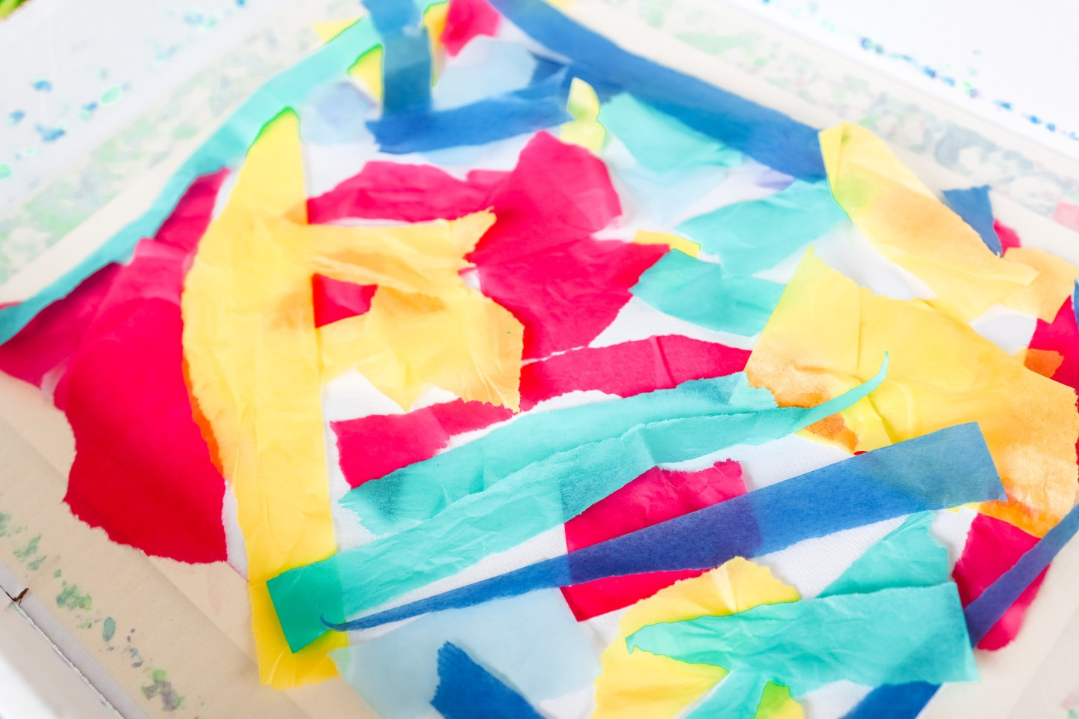
3. Jos sinulla on lunta, lapioi tai lusikoi reilu lumikerros silkkipaperimaalauksen päälle. Niin, että koko taideteos peittyy! Jätä sitten turvalliseen ja kosteuden kestäävän paikkaan (esimerkiksi kylpyhuoneeseen) kuivamaan. Käy välillä tarkkailemassa astiaa – mitä lumelle tapahtuu? Mitä sitten vedelle tapahtuu? Meillä koko työn kuivamiseen meni useampi tunti. Jos lunta ei ole, suihkuta suihkupullolla tai sivele siveltimellä reilusti vettä!
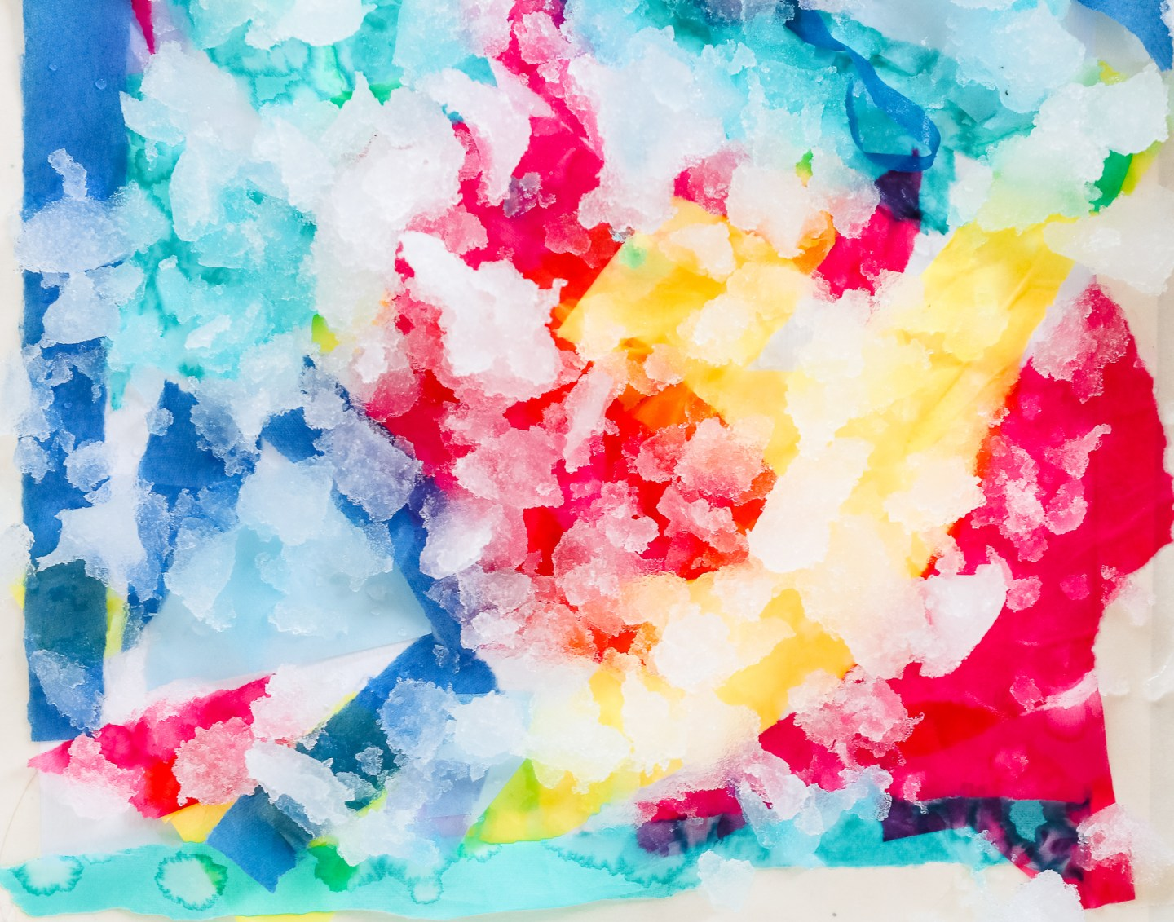
4. Kun työ on täysin kuivanut, poista silkkipaperit repimällä ne paperin pinnasta. Valmista silkkipaperimaalausta voi pitää taideteoksena tai käyttää sitä askarteluun, onnittelukorttiin tai mihin vain keksit! Jos haluat tietää, miltä tämä kaikki näyttää käytännössä niin Leikki leikkinä Instagramista löytyy silkkipaperimaalauksen paljastusvideo.
Silkkipapereissa on eroja. Suurin osa silkkipapereista päästää väriä erittäin hyvin, mutta joskus olen törmännyt kreppipaperiin tms. joka ei päästänyt väriä lainkaan. Tässä käytimme Tigerin silkkipaperia, joka on ainakin varma valinta!

